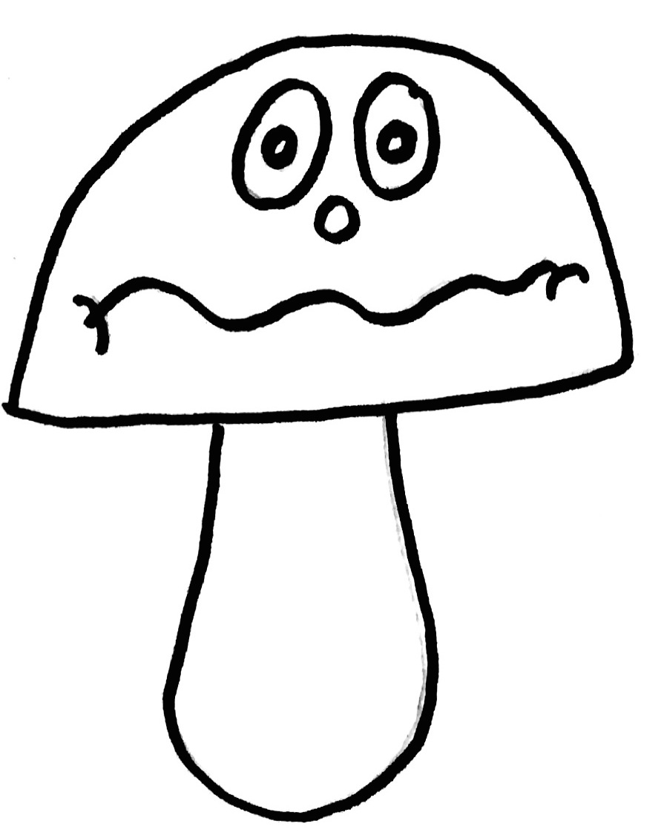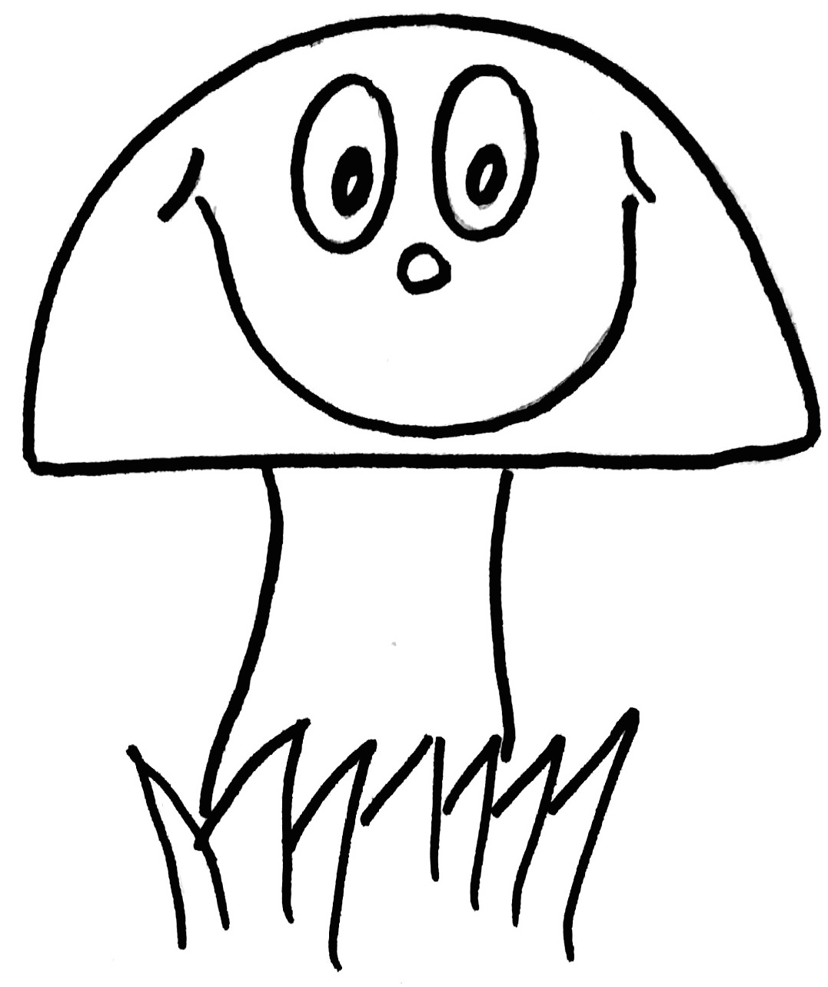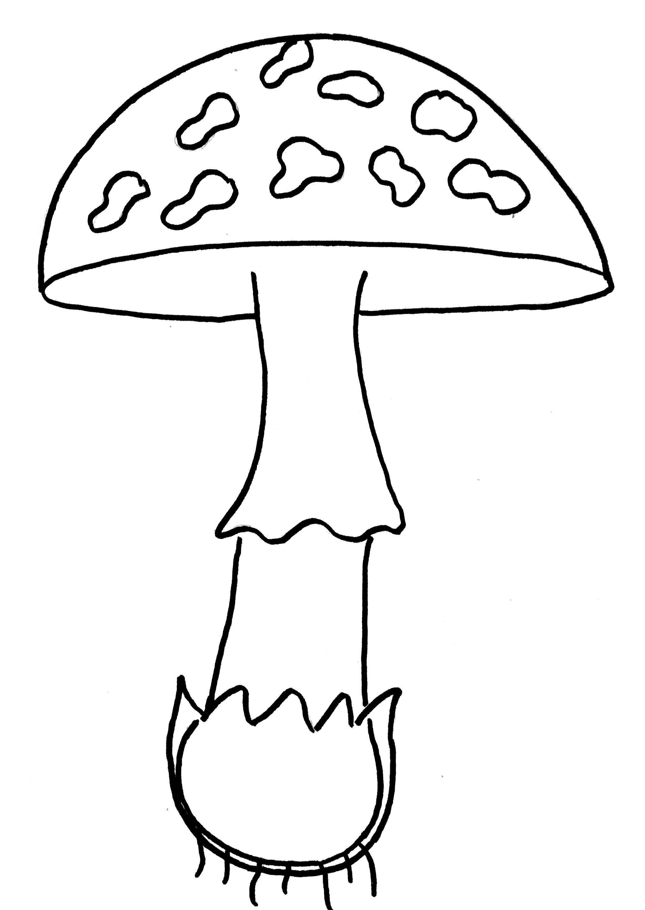

HUBY

POMENUJ JEDNOTLIVÉ ČASTI HUBY.

JEDLÉ HUBY:

JEDOVATÉ

HUBY:

HUBY – čo o nich viem

MENO________________________